COLÉGIO FAG
5ºANO C – ENSINO FUNDAMENTAL I –
PORTUGUÊS- EVA
Nº
Aluno:
Data:

Olá galerinha!
Hoje é dia de ouvir um pouco de música!
Lembrando que essas atividades podem ser impressas, copiadas em um caderno ou feita em uma folha.
O importante é fazer!
Você é capaz!

SUBSTANTIVOS E VERBOS
- Inicie essa atividade ouvindo e cantando a canção “Criança Não Trabalha”, composição de Arnaldo Antunes e Paulo Tatit, para acompanharem a letra, acesse o endereço abaixo:
http://letras.terra.com.br/arnaldo-antunes/91457/

Lápis, caderno, chiclete, peão
Sol, bicicleta, skate, calção
Esconderijo, avião, correria,
Tambor, gritaria, jardim, confusão
Bola, pelúcia, merenda, crayon
Banho de rio, banho de mar,
Pula sela, bombom
Tanque de areia, gnomo, sereia,
Pirata, baleia, manteiga no pão
Giz, merthiolate, band aid, sabão
Tênis, cadarço, almofada, colchão
Quebra-cabeça, boneca, peteca,
Botão. pega-pega, papel papelão
Criança não trabalha
Criança dá trabalho
Criança não trabalha
1, 2 feijão com arroz
3, 4 feijão no prato
5, 6 tudo outra vez

- Depois de ouvirem a música acompanhando a letra, cantem a canção várias vezes para que percebam o ritmo e a sonoridade das rimas.
- Em seguida, registrem no caderno ou em uma folha as palavras da canção, agrupando-as em:
a) nomes de brinquedos:
b) nome de brincadeiras:
c) nomes de ações:
d) nomes de medicamentos:
e) nomes de alimentos:
f) nomes de outros objetos:

- Agora, responda:
- Que universo pertencem os objetos citados na letra? Ao adulto ou ao da criança?

- Explique o que entendem do refrão: "Criança não trabalha/criança dá trabalho". Vocês concordam com esta afirmação?

- Pinte de vermelho os substantivos e de verde os verbos que aparecem na letra da música.
Lembrete:
O dígrafo é o grupo de duas letras que representa um único fonema. São dígrafos da língua portuguesa: lh, nh, ch, rr, ss, qu (seguidos de e ou i), gu (seguidos de e ou i), sc, sç, xc e xs.

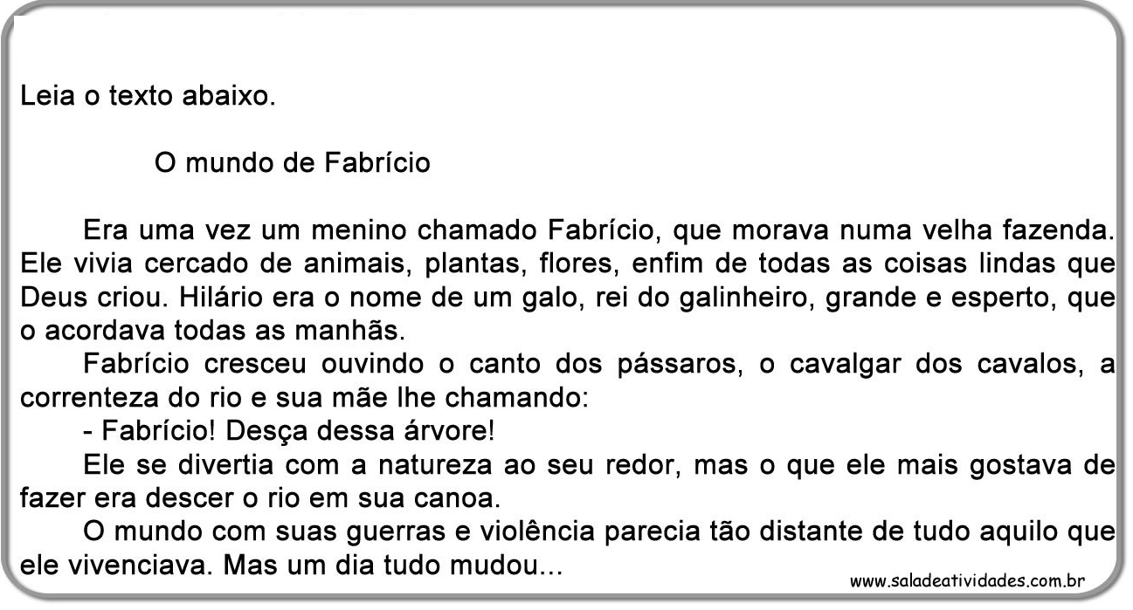
- Circule no texto acima todas as palavras que apresentam dígrafos e depois separe-as em sílabas:
_________________________________________________________________________________________________________________________________________________________________________________________________________________________________________________________________________________________________________________________________________________________________________________________________________________________________________________________________________________________________________________________________________________________________________________________________________________________________________________________________________________________________________________________________________________________________________________________________________________________________________________________________________________________________________________________________________________________________________________________________________________________________________________________________________________________________________

- Escolha 4 palavras do exercício anterior e forme frases com elas.
___________________________________________________________________________________________________________________________________________________________________________________________________________________________________________________________________________________________________________________________________________________________________

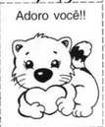

Professora Eva

